Gebakken appel met yoghurt en walnoten

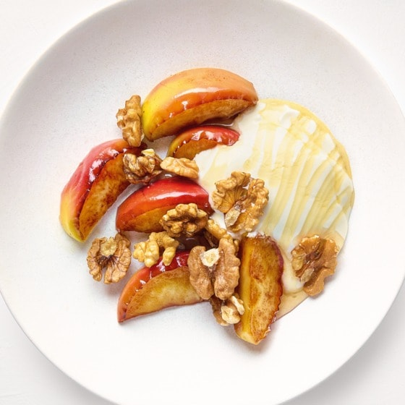
Ingrediënten:
2 Elstar appels
25 g roomboter
2 el bloemenhoning
200 ml yoghurt Griekse stijl 10% vet
80 g ongebrande ongezouten walnoten

Bereidingswijze
Zet in 3 stappen deze heerlijke Gebakken appel met yoghurt en walnoten op tafel.
- Snijd de appels in kwarten en verwijder het klokhuis. Snijd de kwarten elk in 3 partjes.
- Verhit in een koekenpan de boter en bak de appelpartjes op middelhoog vuur 5 min. tot ze beginnen te kleuren. Voeg 1 el honing toe en bak 1 min. mee tot de partjes beginnen te karamelliseren.
- Verdeel de appelpartjes over 4 borden en schep er de yoghurt bij. Verdeel de noten over de borden en besprenkel de toetjes met de rest van de honing.

